
Всероссийский субботник
27 апреля 2024 года наш детский сад «Оленёнок» принял активное участие во Всероссийском субботнике.
Проведение субботника весной как нельзя кстати. Сошедший снег открывает неприглядную картину и необходимо привести все в порядок. Коллектив детского сада вместе с воспитанниками дружно вышел на субботник по очистке территории. Все дружно наводили порядок, собирали мусор, сгребали прошлогоднюю листву и траву.
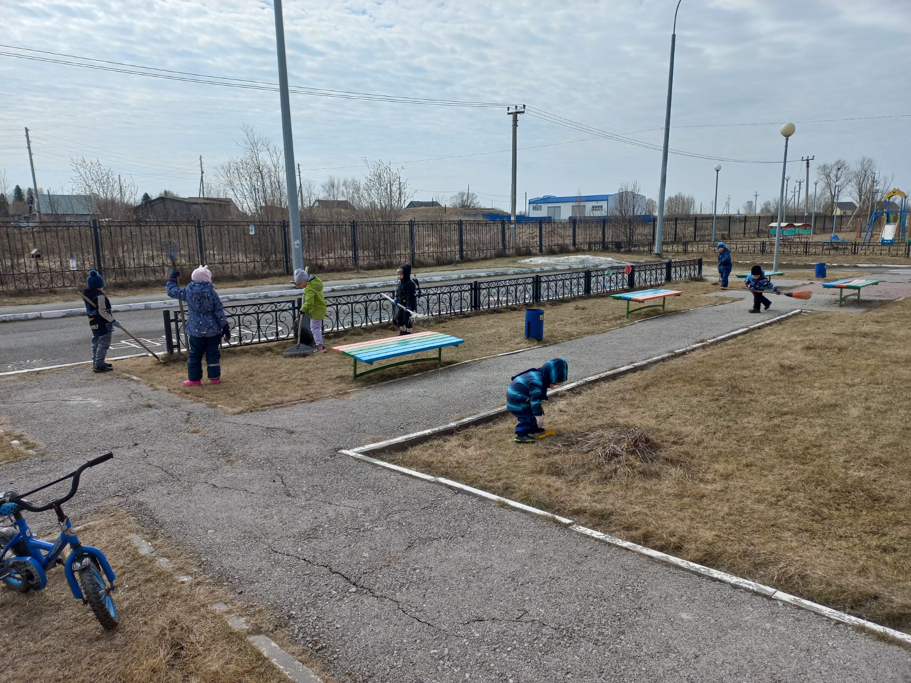
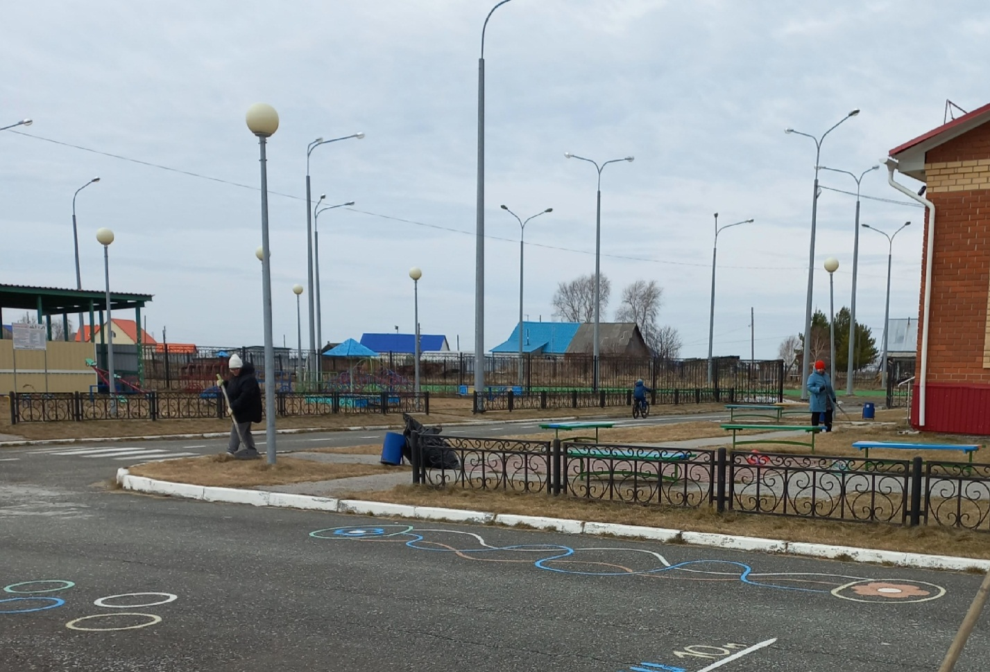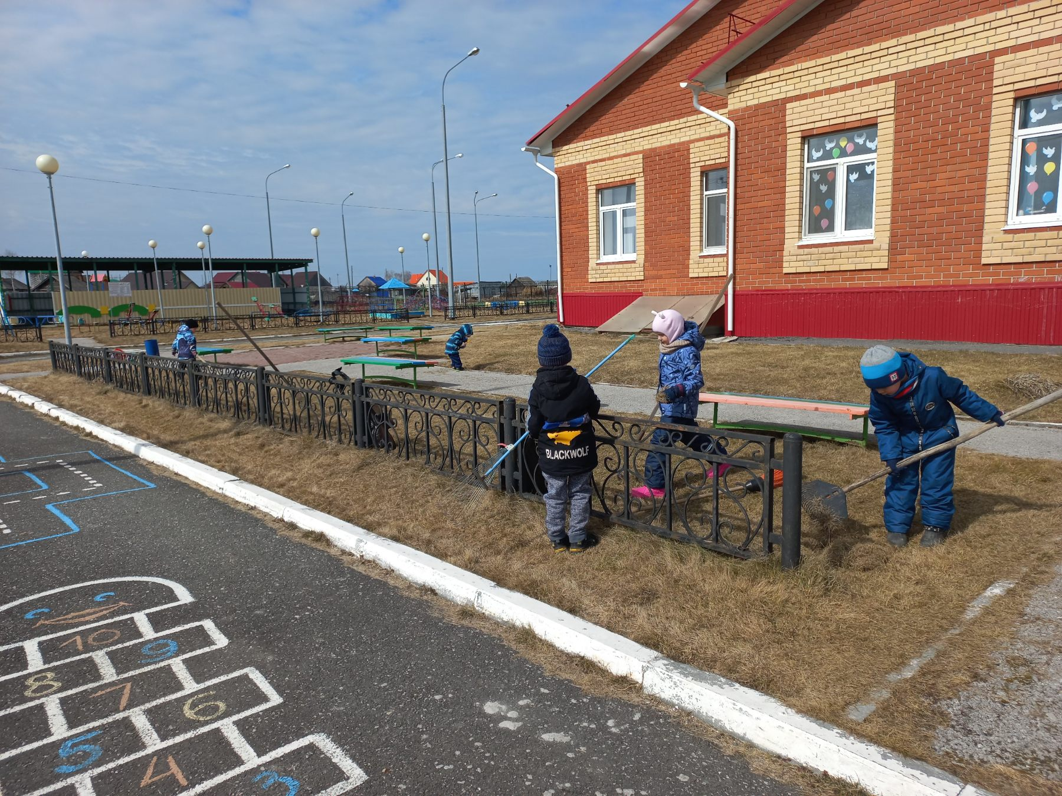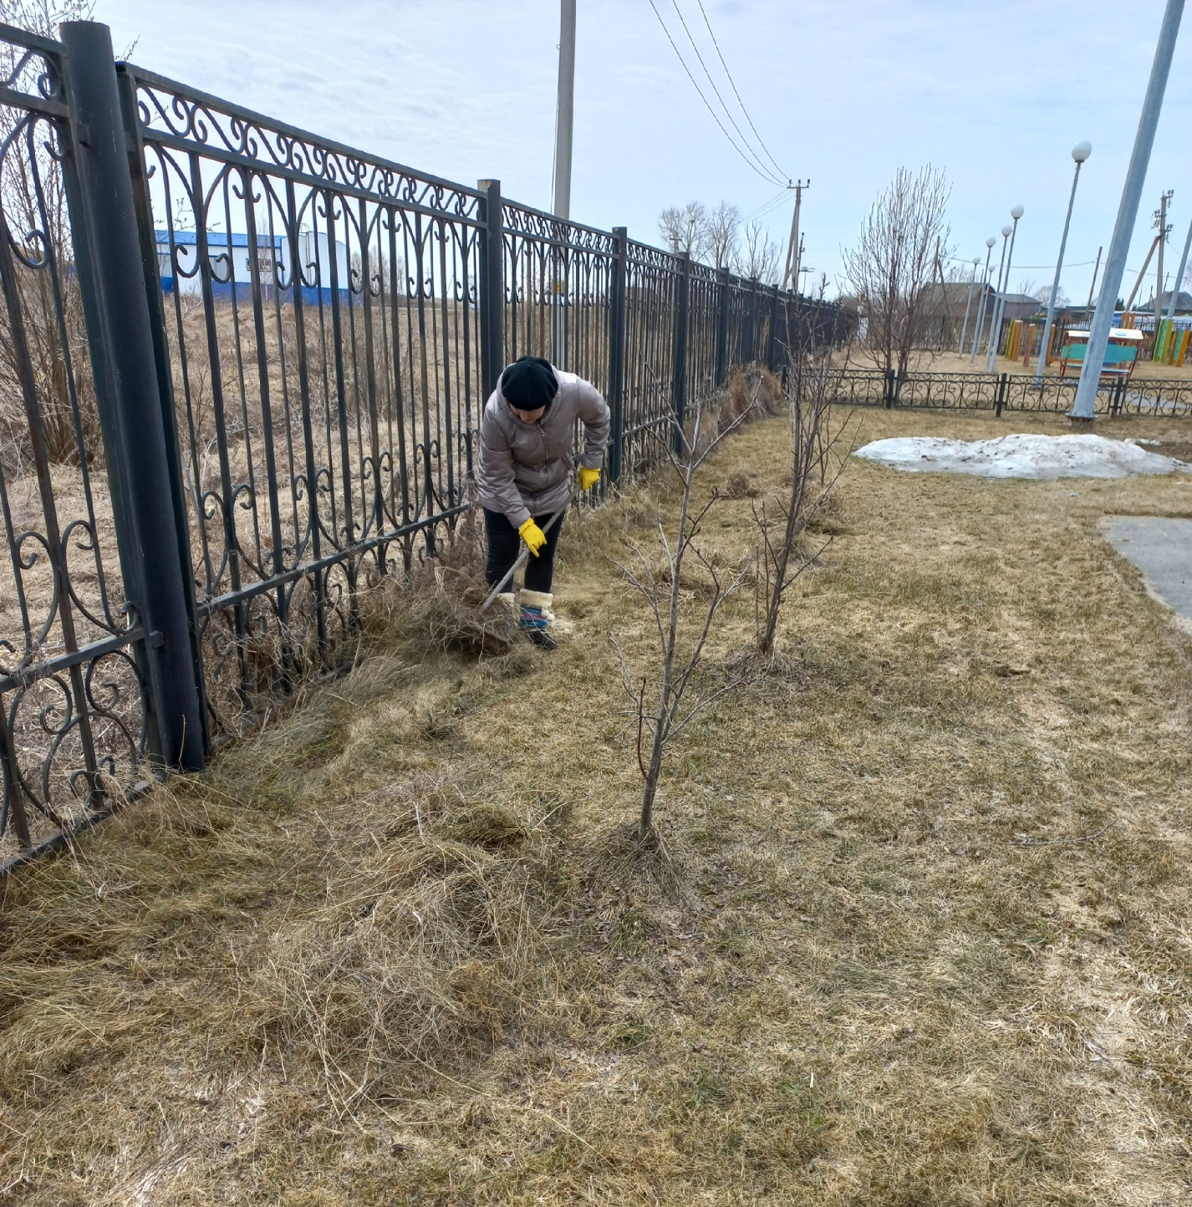

Материал подготовила Королева Татьяна Андреевна, воспитатель

